Факультет інформатики та обчислювальної техніки

Кафедра інформатики та програмної інженерії

“ЗАТВЕРДЖЕНО”

Керівник роботи

___________ Світлана ПОПЕРЕШНЯК

“___” _________________ 2023 р.

**Колекційна карткова гра зі штучним інтелектом**

**Технічне завдання**

КПІ.ІП-1116.045440.01.91

“ПОГОДЖЕНО”

Керівник роботи:

____________ Світлана ПОПЕРЕШНЯК

|  |  |
| --- | --- |
| Консультант: | Виконавець: |
| ___________ Максим ГОЛОВЧЕНКО | __________ Дмитро КУЗЬМЕНКОВ |

Київ – 2023

Зміст

1 НАЙМЕНУВАННЯ ТА ГАЛУЗЬ ЗАСТОСУВАННЯ 3

2 ПІДСТАВА ДЛЯ РОЗРОБКИ 4

3 ПРИЗНАЧЕННЯ РОЗРОБКИ 5

4 ВИМОГИ ДО ПРОГРАМНОГО ЗАБЕЗПЕЧЕННЯ 6

4.1 Вимоги до функціональних характеристик 6

4.1.1 Головне меню (Рис. 4.1): 6

4.1.2 Меню змінення колоди (Рис. 4.2): 6

4.1.3 Меню налаштувань (Рис. 4.3): 7

4.1.4 Ігровий процес (Рис. 4.4): 8

4.1.5 Ігрові карти: 9

4.2 Вимоги до надійності 9

4.3 Умови експлуатації 9

4.3.1 Вид обслуговування 10

4.3.2 Обслуговуючий персонал 10

4.4 Вимоги до складу і параметрів технічних засобів 10

4.5 Вимоги до інформаційної та програмної сумісності 10

4.5.1 Вимоги до вхідних даних 10

4.5.2 Вимоги до вихідних даних 10

4.5.3 Вимоги до мови розробки 11

4.5.4 Вимоги до середовища розробки 11

4.5.5 Вимоги до представленню вихідних кодів 11

4.6 Вимоги до маркування та пакування 11

4.7 Вимоги до транспортування та зберігання 11

4.8 Спеціальні вимоги 11

5 ВИМОГИ ДО ПРОГРАМНОЇ ДОКУМЕНТАЦІЇ 12

5.1 Попередній склад програмної документації 12

5.2 Спеціальні вимоги до програмної документації 12

6 СТАДІЇ І ЕТАПИ РОЗРОБКИ 13

7 ПОРЯДОК КОНТРОЛЮ ТА ПРИЙМАННЯ 14

# НАЙМЕНУВАННЯ ТА ГАЛУЗЬ ЗАСТОСУВАННЯ

Назва розробки: Розробка колекційної карткової гри із ШІ.

Галузь застосування: Ігрове ПЗ

Наведене технічне завдання поширюється на розробку колекційної карткової гри із ШІ «Title», котре використовується для розваги любителів карткових ігор та колекціонування.

# ПІДСТАВА ДЛЯ РОЗРОБКИ

Підставою для розробки колекційної карткової гри із ШІ є завдання на курсову роботу, затверджене кафедрою інформатики та програмної інженерії Національного технічного університету України «Київський політехнічний інститут імені Ігоря Сікорського».

# ПРИЗНАЧЕННЯ РОЗРОБКИ

Розробка призначена для віртуального відтворення процесу карткової гри та колекціонування ігрових карт.

Метою розробки є створення ігрового програмного забезпечення, що дозволятиме користувачам створювати власну ігрову колоду із запропонованих карт та використовувати її для гри проти штучного інтелекту.

# ВИМОГИ ДО ПРОГРАМНОГО ЗАБЕЗПЕЧЕННЯ

## Вимоги до функціональних характеристик

Програмне забезпечення повинно забезпечувати виконання наступних основних функції:

### Головне меню (Рис. 4.1):

* функція початку гри
* меню змінення колоди
* меню налаштування
* функція виходу з програми

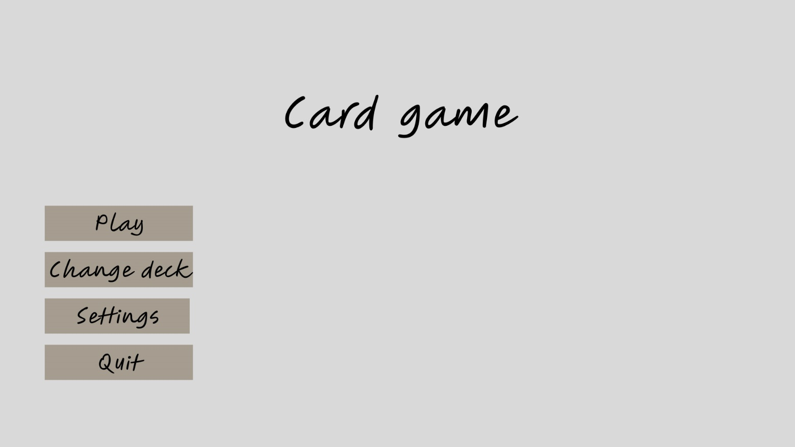

Рисунок 4.1 – Головне меню

### Меню змінення колоди (Рис. 4.2):

* можливість замінити кожну карту ігрової колоди користувача на іншу
* можливість замінити кожну карту ігрової колоди ШІ на іншу

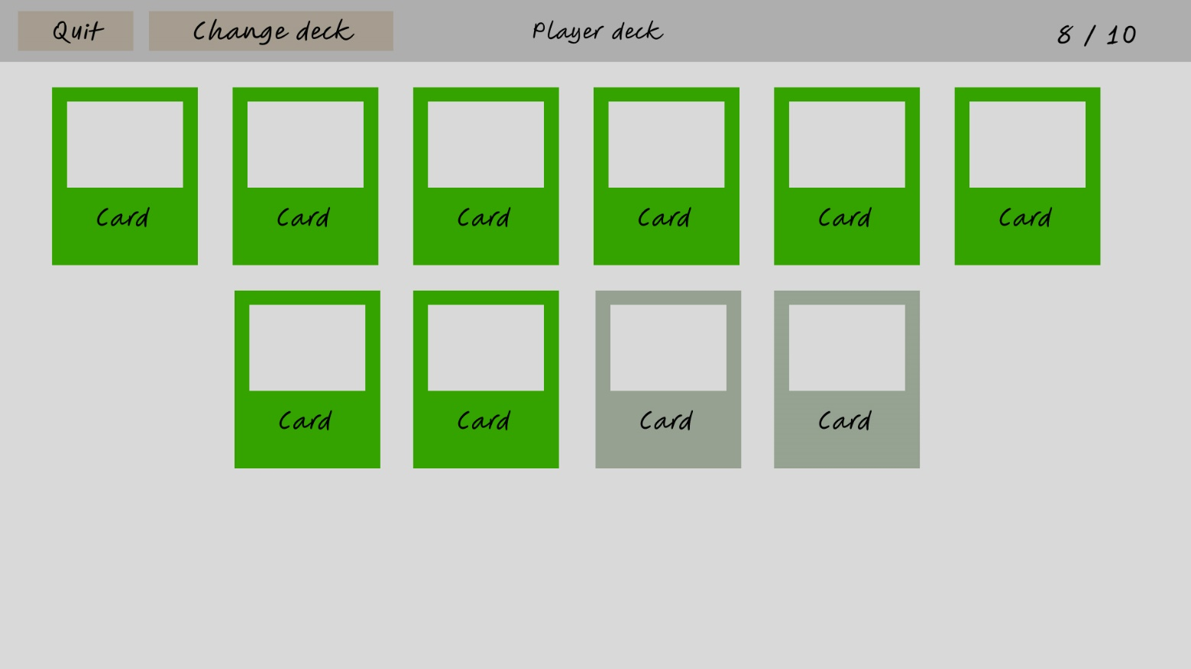

Рисунок 4.2 – Меню змінення колоди

### Меню налаштувань (Рис. 4.3):

* функція змінення рівня звуку
* функція включення та відключення таймеру
* функція змінення складності

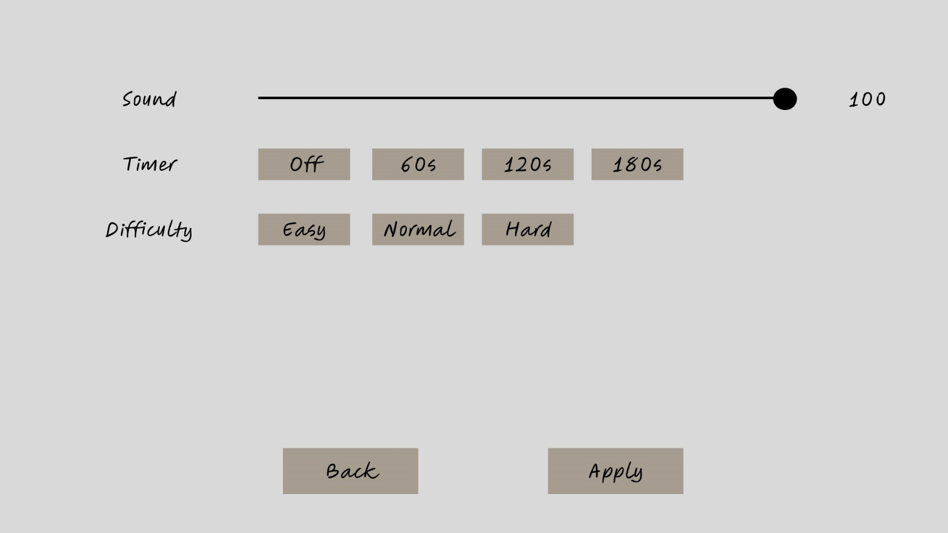

Рисунок 4.3 – Меню налаштувань

### Ігровий процес (Рис. 4.4):

* ігрове поле
* поле, що імітує руку гравця
* таймер
* показник мани гравця
* кнопка закінчення ходу
* герої

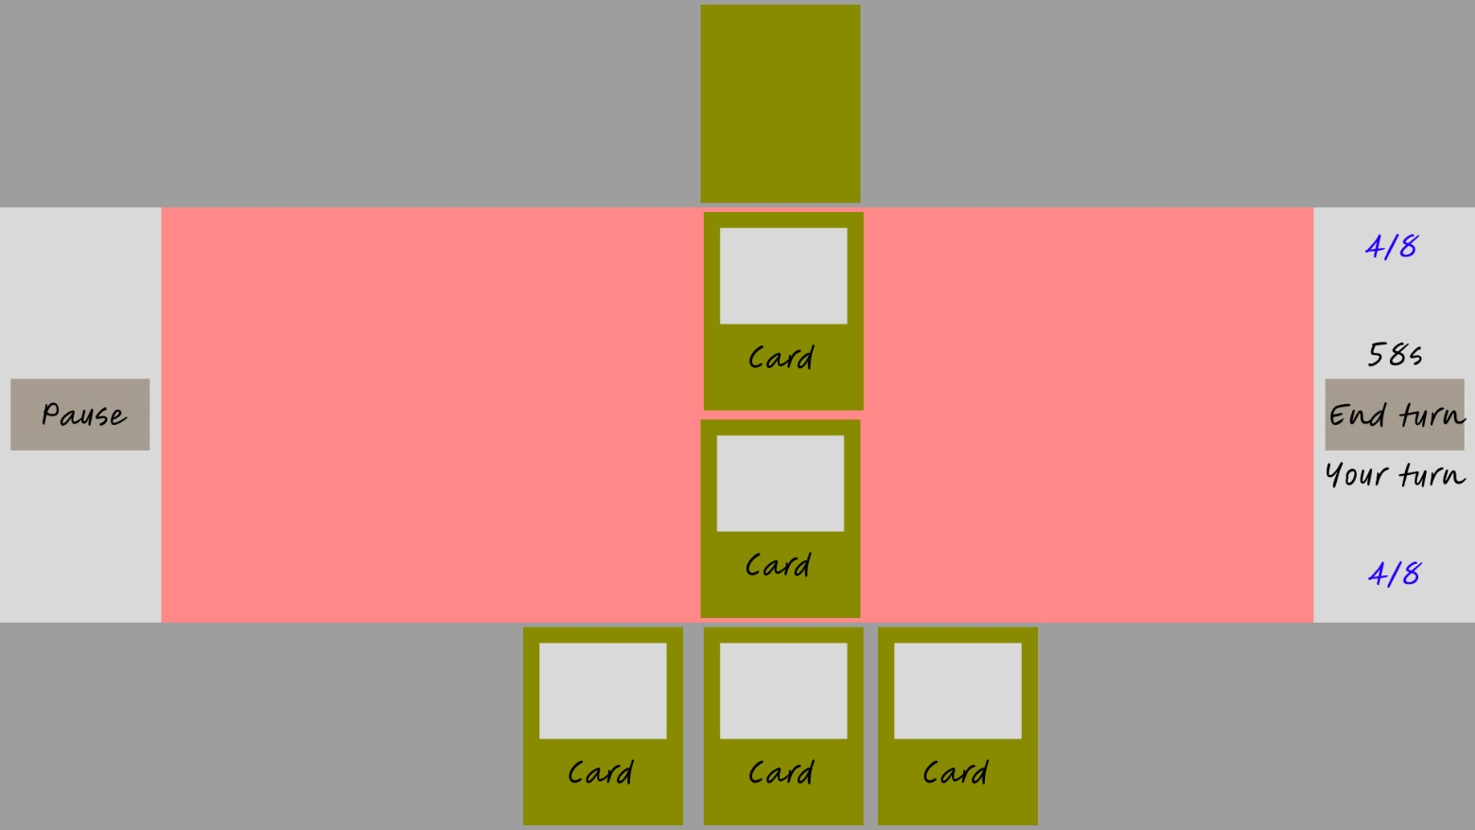

Рисунок 4.4 – Ігровий процес

### Ігрові карти:

* реалізувати карти класу «Істота»
* реалізувати карти класу «Заклинання»
* показник вартості карти (мана)
* показник здоров’я та атаки карт класу «Істота»
* реалізація додаткових здібностей карт
* опис здібностей карти.

### Здібності карт:

* можливість атакувати картою одразу після її викладення на ігрове поле (LEAP)
* не дозволяти ворожим картам обирати цілі окрім карти зі здібністю «Провокація» (PROVOCATION)
* нівелювання будь-якої шкоди карті, при першій атаці на карту (SHIELD)
* можливість атакувати картою двічі за хід (DOUBLE_ATTACK)
* збільшення показника здоров'я карти кожний новий хід (REGENERATION_EACH_TURN)
* збільшення показника атаки карти кожний новий хід (INCREASE_ATTACK_EACH_TURN)
* показник атаки завжди прирівнюється показнику здоров’я карти (HORDE)
* якщо карта присутня на ігровому полі, гравцю надається певна кількість додаткової мани кожний новий хід (ADDITIONAL_MANA_EACH_TURN)
* збільшення показника атаки усім союзним картам на полі, окрім карти, що володіє цією здібністю (ALLIES_INSPIRATION)
* після атакування ворожої карти, карта, що володіє цією здібністю, «краде» певну кількість атаки у свого суперника (EXHAUSTION)

### Заклинання:

* збільшення показників здоров’я усіх союзних карт на полі (HEAL_ALLY_FIELD_CARDS)
* зменшення показників здоров’я усіх ворожих карт на полі (DAMAGE_ENEMY_FIELD_CARDS)
* збільшення показника здоров’я союзного героя (HEAL_ALLY_HERO)
* зменшення показника здоров’я ворожого героя (DAMAGE_ENEMY_HERO)
* збільшення показника здоров’я обраної союзної карти (HEAL_ALLY_CARD)
* надання обраній союзній карті здібності SHIELD (SHIELD_ON_ALLY_CARD)
* надання обраній союзній карті здібності PROVOCATION (PROVOCATION_ON_ALLY_CARD)
* збільшення показника атаки обраної союзної карти (BUFF_CARD_DAMAGE)
* зменшення показника атаки обраної ворожої карти (DEBUFF_CARD_DAMAGE)
* позбавлення обраної ворожої карти усіх здібностей (SILENCE)
* знищення усіх карт на полі (KILL_ALL)

## Вимоги до надійності

Забезпечення стабільної роботи програми при заданих системних вимогах.

## Умови експлуатації

Умови експлуатації згідно СанПін 2.2.2.542 – 96.

### Вид обслуговування

Вимоги до виду обслуговування не висуваються

### Обслуговуючий персонал

Вимоги до обслуговуючого персоналу не висуваються

## Вимоги до складу і параметрів технічних засобів

Мінімальна конфігурація технічних засобів:

* тип процесору: Intel Pentium® D или AMD® Athlon™ 64 X2;
* об‘єм ОЗП: 3 Гб;
* відеокарта: NVIDIA® GeForce® 8600 GT або ATI™ Radeon™ HD 2600XT, або краще

Рекомендована конфігурація технічних засобів:

* тип процесору: Intel® Core™ 2 Duo (2,2 ГГц) или AMD® Athlon™ 64 X2 (2,6 ГГц);
* об‘єм ОЗП: 4 Гб;
* відеокарта: NVIDIA® GeForce® 240 GT або ATI™ Radeon™ HD 4850, або краще

## Вимоги до інформаційної та програмної сумісності

Програмне забезпечення повинно працювати під управлінням операційних систем сімейства Windows 10 та 11.

### Вимоги до вхідних даних

Вимоги до вхідних даних не висуваються

### Вимоги до вихідних даних

Вимоги до вихідних даних не висуваються

### Вимоги до мови розробки

Розробку виконати на мові програмування C#.

### Вимоги до середовища розробки

Розробку виконати на платформі Unity.

### Вимоги до представленню вихідних кодів

Вихідний код програми має бути представлений у вигляді усіх класів програми.

## Вимоги до маркування та пакування

Вимоги до маркування та пакування не висуваються.

## Вимоги до транспортування та зберігання

Вимоги до транспортування та зберігання не висуваються.

## Спеціальні вимоги

Згенерувати інсталяційну версію програмного забезпечення.

# ВИМОГИ ДО ПРОГРАМНОЇ ДОКУМЕНТАЦІЇ

## Попередній склад програмної документації

У склад супроводжувальної документації повинні входити наступні документи на аркушах формату А4:

* пояснювальна записка;
* технічне завдання;
* керівництво користувача;
* програма та методика тестування;
* текст програми.

Графічна частина повинна бути виконана на аркушах формату А3 та містити наступні документи:

* схема структурна програмного забезпечення;
* схема структура потоків даних програмного забезпечення або його частини;
* схема структурна варіантів використання;
* схема структурна концептуальної моделі предметного середовища;
* схеми взаємодії об’єктів, об’єктна декомпозиція;
* схема структурна компонент;
* схема структурна класів програмного забезпечення;
* схема структурна станів інтерфейсу;
* креслення вигляду екранних форм.

## Спеціальні вимоги до програмної документації

Програмні модулі, котрі розробляються, повинні бути задокументовані, тобто тексти програм повинні містити всі необхідні коментарі.

# СТАДІЇ І ЕТАПИ РОЗРОБКИ

|  |  |  |  |
| --- | --- | --- | --- |
| № | Назва етапу | Строк | Звітність |
| 1. | Вивчення літератури за тематикою роботи | 21.02 |  |
| 2. | Розробка технічного завдання | 03.03 | Технічне завдання |
| 3. | Аналіз вимог та уточнення специфікацій | 19.03 | Специфікації програмного забезпечення |
| 4. | Проектування структури програмного забезпечення, проектування компонентів | 30.03 | Схема структурна програмного забезпечення та специфікація компонентів (діаграма класів, схема алгоритму) |
| 5. | Програмна реалізація програмного забезпечення | 05.04 | Тексти програмного забезпечення |
| 6. | Тестування програмного забезпечення | 10.04 | Тести, результати тестування |
| 7. | Розробка матеріалів текстової частини роботи | 14.04 | Пояснювальна записка |
| 8. | Розробка матеріалів графічної частини роботи | 20.04 | Графічний матеріал проекту |
| 9. | Оформлення технічної документації роботи | 29.04 | Технічна документація |

# ПОРЯДОК КОНТРОЛЮ ТА ПРИЙМАННЯ

Тестування розробленого програмного продукту виконується відповідно до “Програми та методики тестування”.